目录
第一章 编制说明 1
1.1编制依据 1
1.2适用范围 1
1.3气象特征 2
1.4冬施特点 2
第二章 组织安排 4
2.1冬季施工项目 4
2.2人员组织 4
2.3职责分工 5
2.4组织准备 5
2.5现场准备 6
第三章 冬季施工方案 7
3.1混凝土冬期施工 7
3.2拌和站冬期施工措施 10
3.3钢筋冬期施工 12
3.4路基冬季施工 13
3.5菏兰正线上跨郑徐客专大桥连续梁冬季施工 15
3.6防护栅栏安装 19
3.7四点场坪防护及通所道路施工 19
3.8防止混凝土裂纹措施 19
第四章 冬期施工保障措施 23
4.1.组织保障 23
4.2技术保障措施 23
4.3施工人员保障措施 24
4.4机械设备保障 24
第五章 冬期施工安全 26
5.1施工安全 26
5.2机械设备安全 27
第六章 冬施应急预案 29
6.1编制目的 29
6.2危险源辨识 29
6.3安全保障措施 29
6.4各部室职责 30
6.5应急救援物资储备 32
6.6培训和应急演练 33
6.7一般应急预案 34

冬季施工方案

第一章 编制说明

1.1编制依据

1.1.1相关规范
（1）《高速铁路桥涵工程施工质量验收标准》（TB10752-2010）；
（2）《铁路混凝土工程施工质量验收标准》（TB10424-2010）；
（3）《高速铁路桥涵工程施工技术指南》（铁建设[2010]241号）；
（4）《铁路混凝土工程施工技术指南》（铁建设[2010]241号）；
（5）《铁路工程基本作业施工安全技术规程》（TB10302-2009）；
（6）《铁路桥涵工程施工安全技术规程》（TB10303-2009）；
（7）《建筑工程冬期施工规程》（JGJ/T104-2011）以及其他现行铁路工程施工质量验收标准、施工技术指南等；
（8）《铁路后张法预应力混凝土梁管道压浆条件》；

1.1.2编制依据
（1）郑徐客运专线三标项目经理部编制的《总体施工组织设计》；
（2）郑西铁路客运专线有限责任公司“关于冬期施工的通知（郑西客专安函[2015]519号）”；
（3）《郑西客专公司关于郑徐客运专线冬期施工的通知》（郑西客专函【2013】438号）；
（4）《郑西客专公司关于郑徐客运专线连续梁冬期施工要求的通知》（郑西客专函【2013】444号）；
（5）《郑西客专公司关于郑徐客运专线2014年冬期施工的通知》（郑西客专函【2014】476号）；
（6）郑西铁路客运专线有限责任公司其他有关文件、管理办法中相关要求。

1.2适用范围
根据《铁路混凝土工程施工技术指南》第11.1.1条规定，“当工地昼夜平均气温（最高和最低气温的平均值或当地时间6时、14时及21时室外
气温的平均值）连续3d低于5℃或最低气温低于-3℃时，混凝土与砌体施工应按冬期施工办理”。
搞好冬期混凝土施工，对确保结构安全、质量具有重要意义。为加强本标段冬期混凝土施工安全质量管理工作，为有效防范各类安全质量事故的发生，针对冬期施工安全质量工作重点，结合本标段的具体情况和工作重点，特编制冬期混凝土施工方案。
本方案适用于中铁十七局集团有限公司郑徐铁路客运专线工程指挥部负责的ZXZQ03标段四分部兰考南站路基及菏兰正线上跨郑徐客专大桥连续梁的冬期施工。

1.3气象特征
线路地处河南省开封市，地处豫东平原、黄河下游大冲积扇南翼，属暖温带大陆性季风气候，四季分明，光照充足，气候温和，雨量适中，年平均气温在14.24～14.5℃之间，无霜期213～215天，低温时期主要集中在12月、1月、2月，历年极端最低气温-8℃（2013年1月3日）。
根据历年冬季温度变化，本标段冬期时间暂定为当年12月5日至次年2月20日，总天数为68天。具体实施时间以实际气温监测数据为准，并根据本方案及时采取冬施措施。

1.4冬施特点
（1）冬期混凝土特点：0～4℃时，凝结时间比15℃延长3倍，温度降到0.3～0.5℃时，混凝土开始冻结后，反应停止，-10℃时，水化反应完全停止，混凝土强度不再增长。在负温条件下混凝土中的游离水结冰，体积增加9%，硬化的混凝土结构遭到冻胀破坏。
（2）冬期施工安全、质量风险大。天气寒冷、场地结冰、升温取暖等方面易引发安全事故。防寒保温稍有疏漏会产生混凝土冻胀、裂缝（纹）、结构疏散、表面泛霜等质量问题。
（3）冬期施工成本投入高。冬期施工需要从混凝土原材料开始至混凝土浇筑完成的全过程实施防寒保温，这些措施需投入大量的保温材料、设施、设备和能源。
（4）施工生产效率低下。寒冷气候条件下劳动产生率大幅下降，防寒保温消耗工时多，工序间工艺和组织间隙时间长、混凝土强度增长慢等因素造成生产效率低下。
（5）冬期施工的弊端：冬期施工由于施工条件及环境不利，是施工事故易发的多发季节，而且质量事故具有隐蔽性和滞后性。

第二章 组织安排

2.1冬季施工项目
目前本工区剩余工程量主要集中在兰考南站、菏兰正线上跨郑徐客专大桥连续梁施工，见下表：
表2-1 冬季施工工点
序号 | 工点部位 | 施工项目
1 | 菏兰正线上跨郑徐客专大桥连续梁 | 盖梁
1 | 菏兰正线上跨郑徐客专大桥连续梁 | 连续梁
2 | 兰考南站路基 | 坡脚梯形排水沟
2 | 兰考南站路基 | 通信信号电缆槽
2 | 兰考南站路基 | 电力电缆槽
2 | 兰考南站路基 | 路肩封闭层
2 | 兰考南站路基 | 路基边坡防护
2 | 兰考南站路基 | 站台墙施工
3 | 四电场坪防护及通所道路
4 | 防护栅栏安装

2.2人员组织
为保证工程施工的正常进行，成立冬期施工安全质量领导小组，由经理任组长，总工程师、副经理任副组长，组员由各部室人员组成。
冬期施工安全质量领导小组组织框图，见图2-1。
组长：指挥长
副指挥长
物资设备部
计划财务部
工地试验站
工程管理部
安全质量部
总工程师
综合保障部

安全总监

图2-1 冬期施工安全质量领导小组框架图

2.3职责分工
（1）组长：负责冬季施工方案的全面落实及督促工作。
（2）副组长：制定冬施管理办法，明确分工，责任到人；编制总体冬施方案，并监督、检查、指导方案的落实。
（3）物资设备部：负责冬施物资供应。
（4）计划财务部：为冬期施工做好财力保障。
（5）工地试验站：负责冬施期间原材料、混凝土出机、入模温度的检测及冬施期间混凝土试块的管理。
（6）工程管理部：负责制定现场冬施方案，并组织落实。
（7）安全质量部：负责制定冬施期间的安全质量管理方案，并贯彻落实。
（8）混凝土拌和站：负责混凝土原材料加热保温及混凝土供应。
（9）填料拌和站：负责路基填料原材料加热保温及供应。
（10）综合保障部：负责组织冬期应急预警等。
（11）各架子队：负责落实冬施措施。

2.4组织准备
（1）进行冬期施工的工程项目，在入冬前组织专人编制冬期施工方案。冬期施工方案应包括以下内容：施工程序；施工方法；现场布置；设备、材料、能源、工具的供应计划；安全防火措施；测温制度和质量检查制度等。方案确定后，要组织有关人员学习，并向队组进行交底。
（2）进入冬期施工前，对掺外加剂人员、测温保温人员、锅炉司炉工，应专门组织技术业务培训，学习本工作范围内的有关知识，明确职责。
（3）开展班组冬期安全生产教育培训活动。对冬期施工的班组和机械设备操作人员，按工作性质开展安全技术交底、操作规程和安全知识教育活动。要求各班组长，严格按冬期施工安全技术措施要求，合理安排组员日程工作安排，不违章作业。
（4）通过当地气象部门或网络媒体，及时掌握天气预报的气象变化趋势及动态，以利于安排施工，做好预防准备工作。
（5）施工机械加强冬期保养，对加水、加油、润滑部件勤检查，勤更换，防止冻裂设备。
（6）检查职工住房及仓库是否达到过冬条件，及时按照冬期施工保护措施施作保温棚，准备好加温及取暖器件。当采用暖风机和暖棚施工时，作好防火措施，棚内必须有通风口，保证通风良好，并准备好各种抢救设备。
（7）在进入冬期前施工现场提前作好防寒保暖工作，对人行道路、脚手架上跳板和作业场所采取防滑措施。

2.5现场准备
（1）根据实物工程量提前组织有关机具和保温材料进场，见表2-2。
表2-2 主要保温材料和设备进场计划
序号 | 材料设备名称 | 单位 | 计划数量 | 备注
1 | 一布一膜 | ㎡ | 2000
2 | 无纺布 | ㎡ | 1500
3 | 暖风机 | 个 | 6 | 50KW
4 | 棉被 | ㎡ | 1500
5 | 测温计 | 个 | 20

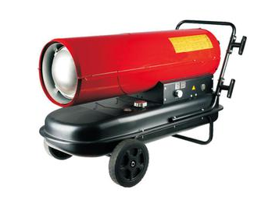

（暖风机）

（2）搭建暖棚及对各种加热用的材料、设备要检查其安全可靠性。
（3）工地的临时供水管道等材料做好保温防冻工作。
（4）做好冬期施工混凝土、砂浆及掺外加剂的试配试验工作，提出施工配合比。
（5）排除现场积水、对施工现场进行必要的修整，做好排水措施，防止现场施工用水造成场地结冰现象,保证消防道路的畅通。
（6）冬期施工所用的保温材料要求其保温性能好、价格便宜、就地取
材。有的要求具有良好的防火性能。

第三章 冬季施工方案

3.1混凝土冬期施工
1、冬期混凝土施工措施
①水泥优先选用硅酸盐水泥、普通硅酸水泥，应注意其中掺合材料对混凝土抗冻、抗渗等性能的影响，水泥标号不应低于42.5号，混凝土的水泥最小用量应严格按照施工配合比添加。
②混凝土所用骨料必须清洁，不得含有冰雪等冻结物及易冻裂的矿物质。在掺用含有钾、钠离子防冻剂的混凝土中，骨料中不得混有活性材料，以免发生碱骨料反应。
③在冬期浇筑的混凝土工程，根据施工方法，合理选用各种外加剂，应注意含氯盐外加剂对钢筋的锈蚀作用，宜使用无氯盐防冻剂，对非承重结构的混凝土使用氯盐外加剂中应有氯盐阻锈剂这类的保护措施。氯盐掺量不得超过水泥重量的1%，素混凝土中氯盐掺量不得大于水泥重量的3%。
④拌合水，一般饮用的自来水及洁净的天然水都可作为拌制混凝土用水，但污水、工业废水、ph值小的酸性水、硫酸盐含量(按so4)超过水重约1％的水，不得用于混凝土中。为了减少冻害，应将配合比中的用水量降低至最低限度。办法是：控制塌落度，加入减水剂，优先选用高效减水剂。
2、混凝土的拌制
①外加剂
a.外加剂的选择
冬期施工中，从本工程的结构类型、性质、施工部位以及外加剂使用的目的来选择外加剂。选择中应考虑：改善混凝土或砂浆的和易性，减少用水量，提高拌合物的品质，提高混凝土的早期强度；降低拌合物的冻结冰点，促使水泥在低温或负温下加速水化；促进早中期强度的增长，减少干缩性，提高抗冻融性；在保证质量的情况下，提高模板的周转速度，缩短工期，缩短或取消加热养护，降低成本；外加剂的选择时要注意其对混凝土后期强度的影响、对钢筋的锈蚀作用及对环境的影响，如含氨的混凝土外加剂；冬期施工尽量不使用水化热较小的矿渣水泥等。
b.外加剂的试验
冬期施工所有的外加剂，其技术指标必须符合相应的质量标准，应有产品合格证。对已进场外加剂性能有疑问时，须补做试验，确认合格后方可使用。外加剂成分的检验内容包括：成分、含量、纯度、浓度等。常用外加剂的掺加量在一般情况下，可按有关规定使用。遇特殊情况时要根据结构类型、使用要求、气候情况、养护方法通过试验，确定外加剂掺加量。
c.外加剂的管理
冬期施工搅拌混凝土和砂浆使用的外加剂配置和掺加应设专人负责，认真做好记录。外加剂溶液应事先配成标准浓度，再根据使用要求配成混合溶液。各种外加剂要分置于标识明显的容器内，不得混淆。每配置一批溶液，最少满足一天的使用量。外加剂的保温采用棉被包裹的方式。
外加剂使用时要经常测定浓度，注意加强搅拌，保持浓度均匀。
②混凝土的拌制
混凝土搅拌站严格按照试验室发出的配合比通知单进行生产，不得擅自修改配合比。搅拌前先用热水冲洗搅拌机10min，搅拌时间为47.5±2.5s（为常温搅拌时间的1.5倍）。搅拌时投料顺序为石→砂→水→水泥和掺合料→外加剂。生产期间，派专职负责骨料仓的下料，以清除砂石冻块。保证水灰比不大于0.6，从拌和水中扣除由骨料及防冻剂溶液中带入的水分，严格控制粉煤灰最大取代值。搅拌站要与气象单位保持密切联系，对预报气温仔细分析取保险值，分别按-5℃、-10℃和-15℃对防冻剂试验，严格控制其掺量。必须随时测量拌和水的温度，水温控制在50±10℃，砂子温度控制在20～40℃，保证水泥不与温度≥80℃的水直接接触。保证混凝土的坍落度不超过200mm。
3、混凝土的运输
泵送混凝土的管道采取保温材料包裹，保证混凝土在运输中，不得有表层冻结、混凝土离析、水泥砂浆流失、坍落度损失等现象。保证运输中混凝土降温度速度不得超过5℃/h，保证混凝土的入模温度不得低于5℃。严禁使用有冻结现象的混凝土。
4、混凝土的浇筑
（1）入模温度验算
在混凝土浇注前要对入模温度进行演算。
（2）混凝土的现场浇筑
遇下雪天气绑扎钢筋，绑好钢筋的部分加盖塑料布，减少集雪清理难度。浇筑混凝土前及时将模板上的冰、雪清理干净。做好准备工作，提高混凝土的浇筑速度。在混凝土泵体料斗、泵管上包裹阻燃草帘被。浇筑混凝土宜选择在当天气温较高时段浇筑。
5、混凝土的养护
在冬施条件下必须采取冬施测温，通过监测测温元件来测量混凝土内部温度，外部与内部温差不超过15℃。
养护时注意事项：
测量放线必须掀开保温材料（5℃以上）时，放完线要立即覆盖；在新浇筑混凝土表面先铺一层塑料薄膜，再严密加盖阻燃毡帘被。对墙、柱上口保温最薄弱部位先覆盖一层塑料布，再加盖两层小块毡帘被压紧填实、周圈封好。拆模后混凝土表面温度与外界温差大于15℃时，在混凝土表面，必须继续覆盖毡帘被；在边角等薄弱部位，必须加盖毡帘被并密封严实。
6、拆模
将试块及时送交项目部试验室，进行试块强度检验。当混凝土未达到受冻临界强度均不得拆除保温加热设备。混凝土冷却到5℃，且超过临界强度并满足常温混凝土拆模要求时方可拆模。混凝土温度通过温度计来测定；可通过3d同条件试验与4MPa时，柱模板轻轻脱离混凝土，继续养护到拆模。工长根据试验结果填写混凝土拆模申请，报项目总工程师和相关人员批准，重点部位或有特殊要求的结构拆模要特加批准。
7、试块留制
在混凝土施工过程中，要在浇筑地点随机取样制作试件，每次取样应同时制作3组试件。1组在标准条件下养护至28d试压，得强度f28；1组与构件在同条件下养护，在混凝土温度降至0℃时（负温混凝土为温度降至
防冻剂的规定温度以下时）试压，用以检查混凝土是否达到抗冻临界温度；1组与构件在同条件下养护至14d，然后转入20℃标准条件下继续养护21d，在总龄期为35d时试压，得强度f14＇+21。如果f14＇+21≥f28，则可证明混凝土未遭冻害，可以将f28作为强度评定的依据。
8、冬期施工记录
a.冬期施工期间每日平均温度、每日各时间段温度对混凝土测温、拆模、制定并采取紧急措施等都有很大的决定作用，为了更好的保证冬期施工的工程质量，对冬期施工期间每日的3：00、9：00、15：00、21：00，利用室外百叶箱测定室外温度，计算其平均值，制作冬施日报表，建立冬期施工日报制度，以便随时把握冬期施工日气温情况，采取必要措施，冬期施工日报表同时注明当天天气预报情况，便于技术人员查对、比较。
b.冬期施工期间混凝土入模温度是预控混凝土质量的一个很重要的内在因素，建立冬期施工混凝土入模温度统计表，随时统计掌握混凝土入模温度。
c.混凝土养护测温记录表按部位和日期编目，并附测温点平面布置图，测温人员必须在当天9：00前将混凝土养护测温记录反馈到项目技术质量部。如遇气温突降等情况及时反馈项目技术质量部或项目值班人员，以便及时采取有效措施。测温记录完成后测温人员、审核人、技术负责人必须签字齐全，归档至施工记录中。

3.2拌和站冬期施工措施
1、混凝土生产严格按冬季施工规程组织施工，确保混凝土出机温度不小于+10℃，入模温度不小于+5℃，并控制好以下主要工序：
（1）施工用水：为满足冬季混凝土生产的需要，对蓄水池加热并保证热水温度相对稳定在60度左右。蓄水池原为三七红砖墙外加25cm厚的钢筋混凝土，池顶及围墙薄壁部分用塑料布包裹并加盖10cm棉被，保证地下水入池后的温度。所有地上管道均用岩棉包裹。
（2）粗细骨料：砂子、碎石储料仓三面封闭，进出料侧挂帆布帘遮挡保温；混凝土搅拌完毕后，立即按规定数量补充砂石等地材，以保证砂石
料有足够的温度回升时间，若料仓内温度过低，采用增加暖风机进行升温。
（3）水泥：水泥存放于水泥罐中，将水泥罐外围包裹一层保温材料，保证水泥温度在0℃以上。
（4）外加剂：将存有外加剂的容器外侧包裹一层棉被，用以保证外加剂的温度。
（5）拌合楼投料前，先用热水冲洗搅拌机，拌合楼温度要保持在+10℃以上。投料顺序为：先投放砂、石和用水量的3/4搅拌，再加水泥、外加剂搅拌，最后加剩余的水搅拌。搅拌时间较常温拌合时间略长，一般可延长50％，并严格控制砼的坍落度。
（6）主机房保温：主机房每层放电暖器对主机、过渡舱、计量称进行保温。另门窗挂棉门帘封闭严实，确保主机房温度0℃以上，保证拌料系统正常运转。
（7）主机接料口三面用彩板进行密封，进出车道加工棉窗帘，保证混凝土从主机放料到输送车时减小热量损失，确保混凝土质量。
（8）搅拌上水管道及外加剂管道购买岩棉管进行保温。外加剂房子内放电暖器一台进行保温，门窗加棉门帘进行密封，温度保证5℃度以上。
（9）机械及输送车冬施保温措施：更换冬季燃油及润滑油，冷却系统用防冻液，制动系统加入酒精，加工棉保温套等措施确保车辆冬季正常运转。
（10）严把原材料质量关，不合格材料禁止进场。
（11）从锅炉至搅拌机的供热管路采取保温措施防止热量损失过大。
（12）定时进行砼出机温度、拌合水温度及骨料温度的检测监控，并作好记录以便及时调整。
（13）砼运输采用搅拌车运输，在搅拌车的筒体外侧增加保温的棉罩或其它保温罩，减少砼在运输过程中的热量损失。泵车管道加工棉保温套进行包裹保温，混凝土浇注过程中加快灌注施工速度，减少混凝土施工过程中的热量散失，下料时逐车检测砼温度，低于5℃的砼坚决不予采用。
2、温度监控
（1）建立温度监测体系，对施工环境温度、原材料温度、混凝土拌合料温度、混凝土养护温度等进行监测，针对温度变化情况，适时调整防寒保温措施。
（2）在浇筑地点对施工环境温度进行监测。每天测量6时、14时、21时的室外气温，求平均值计算环境昼夜平均气温。
（3）测量原材料使用前的温度，根据测温情况采取适当措施。水泥、粉煤灰，粗细骨料、外加剂温度于混凝土开盘前4小时测量，水的温度于混凝土开盘前1小时测量，根据热工计算和实际试拌确定的温度参数，采取加热措施，保证原材料使用前的初始温度符合要求。
（4）混凝土生产过程中，对水泥、粉煤灰，粗细骨料、外加剂、水等原材料以及混凝土拌合料的出机温度进行监测。原材料的温度监测每工作班不少于3次，拌合料出机温度监测每2小时测温1次。
（5）混凝土运至浇注现场，对其出罐温度进行监测。每2小时测温1次，并与其出机温度测量相对应，以便计算在运输途中的温度降低值。
（6）混凝土灌注过程中，对工地环境气温、工作面的气温和混凝土入模温度进行监测。工地环境气温、工作面的气温监测每工作班不少于3次，混凝土入模温度监测每2小时测温1次，并与其出罐温度测量相对应，以便计算在浇注过程中的温度降低值。
（7）在混凝土养护期间，分别对热源、结构物温度进行监测。
（8）所有测温活动均应详细记录，并按顺序、时间、部位整理成册。

3.3钢筋冬期施工
（1）钢筋的冷拉和冷弯
①钢筋冷拉温度不宜低于－20℃，预应力钢筋张拉温度不宜低于-15℃。
②钢筋负温冷拉方法可采用控制应力方法或控制冷拉率方法。用作预应力混凝土结构的预应力筋，宜采用控制应力方法；不能分炉批的热轧钢筋冷拉，不宜采用控制冷拉率的方法。

③在负温条件下采用控制应力方法冷拉钢筋时，由于伸长率随温度降低而减少，如控制应力不变，则伸长率不足，钢筋强度将达不到设计要求，因此在负温下冷拉的控制应力应较常温提高。而冷拉率的确定应与常温施工相同。
④钢筋冷拉设备仪表和液压工作系统油液应根据环境温度选用，并应在使用温度条件下进行配套校验。
⑤当温度低于－20℃时，严禁对低合金Ⅱ、Ⅲ级钢筋进行冷弯操作，以避免在钢筋弯点处发生强化，造成钢筋脆断。
（2）钢筋焊接
①冬期在负温条件下焊接钢筋，应尽量安排在现场钢筋加工棚内加工。如必须在室外焊接，其环境温度不宜低于－20℃，风力超过3级时应有挡风措施。焊后未冷却的接头，严禁碰到冰雪。
②环境温度达到-5℃时，即为钢筋“低温焊接”，严格执行钢筋低温焊接工艺，严禁焊接过程直接接触到冰雪。风雪天气时，焊接操作部位需采取封闭围挡保温措施，使焊接部位缓慢冷却，防止焊接完毕后接头温度下降过快，造成冷脆，影响焊接质量。冬期钢筋焊接前，必须根据施工条件进行试焊，经试验合格后，方可正式施焊。
③如遇雨雪天气，需将模板内（上）的冰雪打扫干净，模板内（上）难于清理的雨雪及其它杂物，可采用暖风机、吸尘器及汽油喷灯清理。最好在雨雪天气来临之前，采用塑料薄膜覆盖模板、钢筋工程施工操作面，尽量减少大量的清理工作。

3.4路基冬季施工

3.4.1水沟、电缆槽及防护工程施工
路基剩余附属工程及防护工程在混凝土浇筑完成后采用先覆盖一层土工布，再在上面覆盖一层棉被的方式保温。

3.4.2剩余土方填筑
（1）土方工程的冬期施工，施工前做好准备工作，并保证连续施工。
（2）冬期施工时，运输道路和施工现场将采取防滑和防火措施。
（3）冬期土方回填时，每层铺土厚度应比常温施工时减少20%—25%
，预留沉陷应比常温施工时增加。
（4）冬期填方施工应在填方前清除基底上的冰雪和保温材料，填方完成后至地面施工前，应采取防冻措施，用保温材料将面层覆盖。
（5）土在冬期，由于遭受冻结，变为坚硬，挖掘困难，施工费用比常温时高，所以新开工项目的土方及基础工程应尽量抢在冬期施工前完。
（6）必须进行冬期开挖的土方，要因地制宜地确定经济合理的施工方案和制定切实可行的技术措施，做到挖土快，基础施工快，回填土快。
（7）地基土以覆盖草垫保温为主，对大面积土方开挖应采取翻松表土、耙平法进行防冻，松土深度30-40cm。
（8）冬期施工期间，若基槽开挖后不能马上进行基础施工，应按设计槽底标高预留300mm余土，边清槽作基础。一般气温0℃至－10℃覆盖二层草垫，－10℃以下覆盖三至四层草垫。
（9）准备用于冬期回填的土方应大堆堆放，上覆盖二层草垫，以防冻结。
（10）土方回填前，应清除基底上的冰雪和保温材料。
（11）土方回填每层铺土厚度应比常温施工减少20－25％，预留沉降量比常温施工时适当增加。用人工夯实时，每层铺土厚度不得超过20cm，夯实厚度为10－15cm。
（12）土方施工应遵循现行规范有关冬期施工的规定。

3.4.3站台墙施工
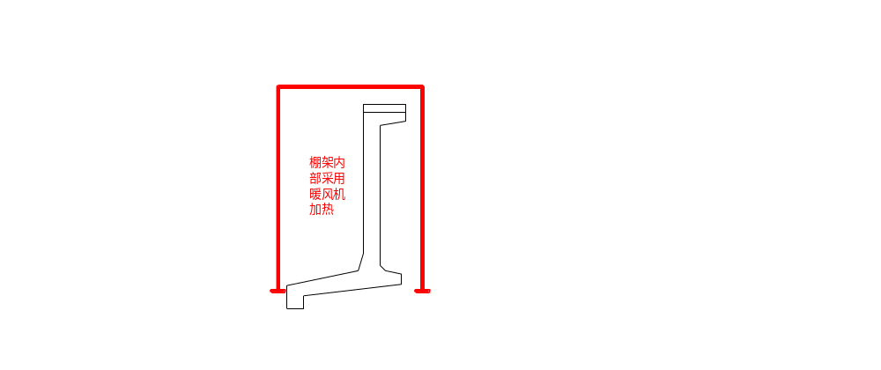
目前站台墙剩余5线、6线处站台墙未施工完成，计划采用搭设保温棚架保温（如下图所示）。单组长度5m，采用钢管架搭设或钢筋焊接而成，棚架外部铺设一层保温篷布，棚架内布设煤炉来提高内部温度。站台墙浇筑完成后及时将保温架覆盖至浇筑部位，并在保温架内部利用煤炉加热，直至达到强度为止。

3.5菏兰正线上跨郑徐客专大桥连续梁冬季施工

3.5.1墩柱及盖梁施工
墩柱施工完成后，将钢筋穿过墩身拉杆眼，每侧超出墩身模板50cm，将一布一膜固定在钢筋上，将墩身包裹起来，顶部采用覆盖的形式与两侧密封起来，当混凝土表层与环境温差不超过20℃时，采用覆盖养护方法，当超过20℃时，在墩身底部放置一台50kw暖风机，用以保证墩身周围温度。
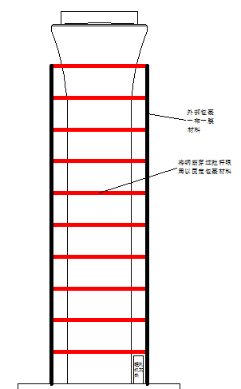

盖梁施工过程中，在支架平台上搭设保温棚架，保温棚架采用Φ48mm钢管搭接组成，横向长度30m，高度5m，纵向宽度5.4m，钢管间距2m，钢管架外部满铺一布一膜，并用铁丝固定在钢管架上，钢管每隔5m设置一道剪刀撑，已保证棚架的整体稳定，在盖梁保温棚架内通过放置1台暖风机来提高棚架内整体温度。
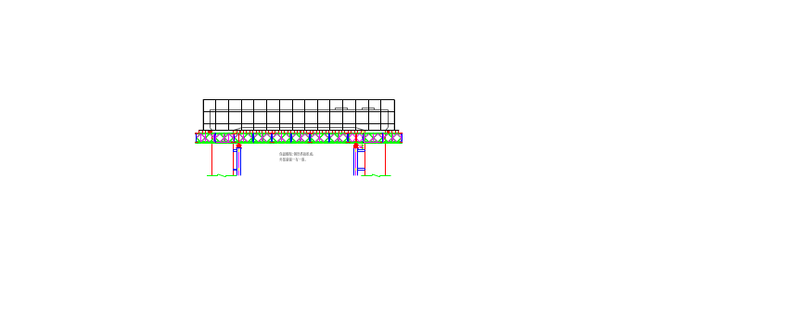

盖梁浇筑前，室外温度过低时，先棚架内采用暖风机整体预热，以保证混凝土浇筑时的整体质量，混凝土浇筑完成后及时将顶部篷布覆盖，以保证棚架内整体温度。

3.5.2连续梁施工
根据施工工期的要求及本项目所在地季节气温情况，综合国内外冬季混凝土施工的先进经验，并根据施工季节气温的不同，采用综合蓄热养护法进行混凝土冬季施工，即：
（1）翼缘板支架外及底部采用篷布封闭，顶部与翼缘板工作平台连接，底部，侧面用铁丝将篷布与翼缘板支架体系进行固定，以免大风等原因将其刮烂。施工时在翼缘板两侧各放置一台暖风机，对其两侧进行加温。
（3）顶板在翼缘板两侧用钢管加高，间距1m，横向用Φ10的盘条连接，梁体周围形成一个整体骨架后，先用无纺布把整个刚浇筑过的梁段全部密封，外面再用棉被覆盖，无纺布与棉被搭接要严密。
（4）连续梁每个节段内放置2个暖风机，来提高梁内整体温度。
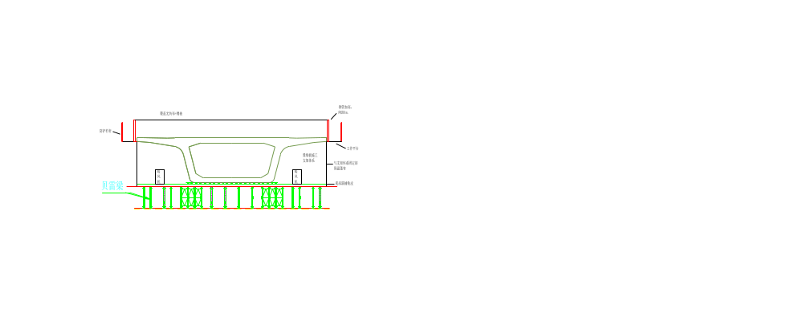

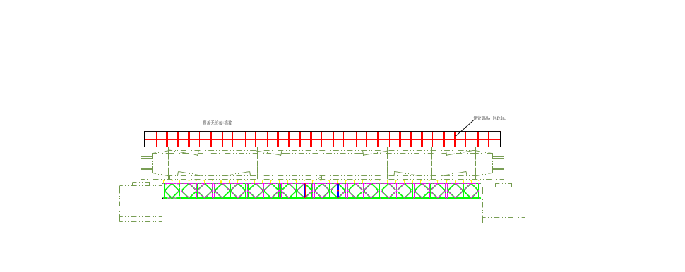

连续梁两端将蓬布固定于顶部棚架上，形成门帘形式，便于人员、材料及小型器具进入，从而形成一座密不透风的暖棚，底部采用在贝雷架顶部满铺铁皮进行防护，通风孔采用废旧土工布封堵防止进入冷风,在梁内每
节段布置2台暖风机，对箱梁内进行保温养生直至达到强度结束。
考虑高空风力，在密封的时候篷布必须伸展，并用钢管撑紧，顶板用绳子固定，加热设备应派专人检查，避免发生火灾。
混凝土浇筑采用泵送，输送管要用保温材料包裹，减少热量散失。
放料时要测入模温度，不宜低于5℃，当低于5℃时要及时调整拌合温度，对原材料加热进行调整。
混凝土浇筑时要分层分段浇筑，顶板要根据混凝土浇筑顺序及时进行覆盖。
在已浇注的箱梁口，设置隔热挡板或保温挂帘，减少热量向已浇的箱梁内散失。
梁体混凝土灌注过程中，暖棚处于未完全封闭的状态，暖棚内采用热风机取暖，使暖棚内保持适宜的工作温度。
待混凝土灌注完毕后，封闭暖棚，采用暖风机升温。混凝土终凝后采用土工布覆盖并适量洒水养护。升温速度控制在小于10℃/h以内，混凝土内部最高温度不大于60℃。
养护期间，通过埋设测温元件对混凝土芯部进行测温，温度不宜超过60℃，最高不得大于65℃，混凝土芯部温度与表面温度之差、表面温度与外界环境温度之差不宜大于15℃。利用梁体浇筑时在腹板、底板、顶板（端头30cm左右）部位埋设直径1cm的pvc管，量测混凝土芯部温度。在暖棚底层（底板附近）和上层（顶板附近）放置温度计，派专职人员测量温度，根据实际情况调整暖风机。
当养护完毕后的环境气温仍在0℃以下时，应待混凝土冷却至5℃以下后，方可拆除模板。
当砼养护期快到时，使暖棚内的温度降至棚外温度后方可拆除暖棚。

3.5.3温度检测
(1)建立温度监测体系，对施工环境温度、原材料温度、混凝土拌合料温度、混凝土养护温度等进行监测，针对温度变化情况，适时调整防寒保温措施。
(2)在施工地点对施工环境温度进行监测，每天测量6时、14时、22时室外气温，求平均值计算环境昼夜平均气温，以确定当天的最低气温。
(3)测量原材料使用前的温度，根据测温情况采取适当措施。水泥、粉煤灰，粗细骨料、外加剂温度于混凝土开盘前4小时测量，水的温度于混凝土开盘前1小时测量，根据热工计算和实际试拌确定的温度参数，采取加热措施，保证原材料使用前的初始温度符合要求。
(4)混凝土生产过程中，对水泥、粉煤灰，粗细骨料、外加剂、水等原材料以及混凝土拌合料的出机温度进行监测。原材料的温度监测每工作班不少于3次，拌合料出机温度监测每2小时测温1次。
(5)混凝土运至浇筑现场，对其出罐温度进行监测。每2小时测温1次，并与其出机温度测量相对应，以便计算在运输途中的温度降低值。
(6)混凝土浇筑过程中，对工地环境气温、工作面的气温和混凝土入模温度进行监测。工地环境气温、工作面的气温监测每工作班不少于3次，混凝土入模温度监测每2小时测温1次，并与其出罐温度测量相对应，以便计算在浇筑过程中的温度降低值。
(7)在混凝土养护期间，养护升温前和升降温阶段，每小时测温1次，恒温养护阶段，每天测温2次。
(8)所有测温活动均应详细记录，并按顺序、时间、部位整理成册。
养护期间，在暖棚底层（底板附近）和上层（顶板附近）放置温度计，派专职人员测量温度，根据实际情况调整温度（增减暖风机）。养护温度记录表3-1。
表3-1混凝土养护温度记录表
测温时间 | 箱室外温度(℃) | 箱室内温度（℃） | 温差 | 是否增加热风机 | 备注
6:00
14:00
22:00

3.5.4张拉、压浆施工
（1）预应力筋在冬期低温下张拉锚固易发生脆断，故要求张拉设备和各项张拉操作尽可能在5℃以上进行。
（2）张拉完成后立即进行管道压浆，压浆前，对梁体混凝土进行升温，保证梁体实体温度达到5℃以上。
（3）压浆前，孔道及两端必需密封，且孔道内无杂物，并保持管道畅通，抽真空时真空度控制在-0.06～-0.8MPa之间。
（4）对施工用水进行加热，用火加热到30～40℃左右。拌和时间延长50%，水泥浆温度控制在15℃以上，随拌随用。所有材料和设备都在棚内保温存放，确保施工正常运转防止温度过高对浆体造成影响。
（5）压浆时除按规范要求留置水泥浆试件外，每片箱梁制作3组试件。进行同条件养生。项目部在梁厂设立温度观测点，记录当日气温情况，对养护时间等做详细记录。
（6）梁体保温有专人负责，24小时值班，每天观测4次（6：00、12：00、18：00、24：00）。项目部每天检查保温和值班情况。
（7）纵向孔道由于孔道太长，箱内采用热风机辅助升温。
（8）压浆时及压浆完成后3d内梁体温度不应低于5℃。

3.6防护栅栏安装
防护栅栏基础浇筑完混凝土后及时采用土工布覆盖，待强度满足要求后及时对基础进行回填。

3.7四点场坪防护及通所道路施工
防护及通所道路混凝土施工严格按3.1章节施工，混凝土浇筑完成后及时采用塑料布加棉被覆盖。

3.8防止混凝土裂纹措施
（1）裂纹原因分析
主要是水泥水化热引起的温度应力温差变异。
混凝土是由水泥、砂、石、水按一定比例混合均匀后形成的一种坚硬物质。
混凝土需要按严格的比例进行配制，按不同的水泥标号和砂石的级配以及水量，可分为相应的不同的强度级别。这几种材料经搅拌均匀后处于流动状态，这时将它倒入任意形状的模具内，它就能填充整个模具。经过
一段时间的静置，混凝土就会慢慢凝固变硬，形成人们想要得到的形状。 混凝土在凝固的过程中会由于水和水泥之间发生的化学作用释放出热量。 混凝土具有很高的抗压能力，但抗拉能力很低。 水是满足水泥水化所需要的，普通混凝土常用的水灰比是0.40~0.65，超过水化需要的水主要是为了满足工作性的需要。超量的水，在混凝土内部留下了孔缝，使混凝土强度，密度和各种耐久性都受到不利影响。 水泥对混凝土性能的影响主要在于多含矿物成分的种类和数量以及水泥的细度。水泥中的硅酸三钙是水泥熟料的主要矿物，含量在50%上下，是水泥胶凝性的主要来源。硅酸三钙与水反应，称为水化，产生水化硅酸钙，呈凝胶状。水化硅酸钙凝胶对混凝土中砂石集料等起胶结作用，并填充其间孔隙，经过硬化，成为人造石。
砂石称为集料，又名骨料，在混凝土中约占体积的70%~80%。过去很长一段时间里，将集料视为惰性材料，认为在混凝土中只起着构成体积的作用，对混凝土的性能影响并不大。近年研究表明，在集料和水泥浆的交界面附近，存在一个过度区，区内水化产物的形性，排列，浓度不同于过度区外，尤其是孔缝的大量存在，使过度区成为混凝土中的薄弱环节，是裂缝的多发区，也是水或诸多破坏因素进入混凝土内部的通道。制作均匀优质的混凝土，尤其是耐久性要求高的混凝土，不仅要选用坚洁的集料，对于集料的表面结构，吸附性和含水率都应有一定的要求。适当增加集料用量，不仅可以节约水泥，降低混凝土成本，对混凝土强度，弹性模量也常有利，还可因减少水泥浆而带来减小收缩率，降低水化热，增加耐久性等好处。
外加剂是为了赋予混凝土某些特殊性能，满足工程的某种需要，外加剂目前用的最多的是减水剂与引气剂。
（2）防止裂纹措施
①选用水化热和安定性好的水泥，在满足设计要求的情况下，尽可能减少水泥用量，以减少水泥水化热的产生。选黑龙江泰来普通硅酸盐42.5R水泥，此种水泥为名牌水泥，质量好，能满足要求。
②控制石子、砂的含泥量不超过1%和3%。
以上内容仅为本文档的试下载部分，为可阅读页数的一半内容。如要下载或阅读全文，请访问：https://d.book118.com/186140012242010054

